**Die Lage am Morgen**

**Warum jetzt viel für Biden spricht**

Von [Sebastian Fischer](https://www.spiegel.de/impressum/autor-9c4e5259-0001-0003-0000-000000000166), Leiter des SPIEGEL-Hauptstadtbüros

Liebe Leserin, lieber Leser, guten Morgen,

heute beschäftigen wir uns mit dem (hoffentlichen) Finale der Entscheidung zwischen US-Präsident Donald Trump und Herausforderer Joe Biden, der Zurückhaltung der Bundesregierung sowie einem virtuellen CDU-Parteitag.

06.11.2020, 05.38 Uhr

**Der Fortschritt ist eine Schnecke**

Ja, tatsächlich, sie zählen immer noch. Und Stunde um Stunde spitzt sich das Rennen mehr zu. Auf vier Staaten kommt jetzt alles an: **Georgia, Pennsylvania, Arizona und Nevada**.

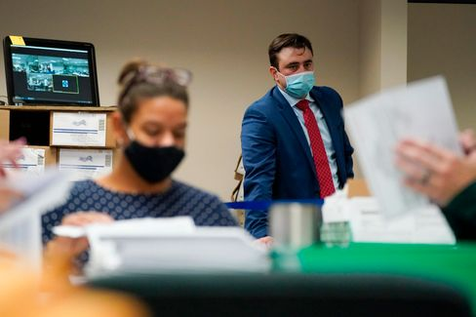

Ein Wahlbeobachter der Republikaner bei Stimmenauszählung in Pennsylvania

Foto: Mary Altaffer / AP

In Arizona (11 Stimmen im Wahlkollegium) und Nevada (6) liegt **Joe Biden knapp vorn**, in Georgia (16) und Pennsylvania (20) hat er über die letzten Stunden weiter aufgeholt, **der Vorsprung des Präsidenten schmilzt** (Pennsylvania) oder ist **bereits zusammengeschmolzen** (Georgia).

Biden (bislang 253 Stimmen von 270 sicher) hat jetzt **mehrere Wege zum Erfolg**, Donald Trump (214) **nur noch einen**. Und der führt über **Pennsylvania**. Dort haben sie die Nacht durchgezählt, nähern sich dem Ende und Trumps vormaliger 10-Prozentpunkte-Vorsprung ist auf unter einen Prozentpunkt gefallen.

Trumps juristische Attacken auf die Fortsetzung der Auszählung **blieben bislang folgenlos**. Es wird weiter gezählt.

* [Stand der Auszählungen: So steht es in den Schlüsselstaaten](https://www.spiegel.de/ausland/us-wahl-stand-der-auszaehlungen-joe-biden-holt-in-mehreren-staaten-auf-a-d638279f-eee4-4a3d-9c9e-4ca0ef8b29d7)

**Der bizarre Präsident, Teil zwei**

Während Sie schliefen, hat sich nach zwei Tagen Kamera-Enthaltsamkeit Donald Trump im Weißen Haus zu Wort gemeldet. Es war **die Fortsetzung seines schrägen, antidemokratischen Auftritts in der Wahlnacht**. "Wenn man die legalen Stimmen zählt, habe ich locker gewonnen", behauptete er. Und noch weiteren Unsinn.

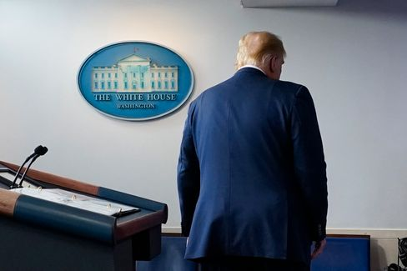

Präsident Trump

Foto: Evan Vucci / AP

Trump wirkte beim Lügen diesmal matter als noch vor zwei Tagen, müde und abgeschlagen. **Es waren die Worte eines Autokraten, aber der Sound eines Verlierers**.

Präsidentennichte Mary Trump, die vor der Wahl ein Enthüllungsbuch über ihren Onkel veröffentlicht hatte, kommentierte: "So sieht es aus, wenn ein Verlierer verliert."

Biden dagegen mühte sich ein paar Stunden vorher gemeinsam mit seiner Vizekandidatin Kamala Harris um einen möglichst präsidentiellen Auftritt. Demokratie sei manchmal ein bisschen chaotisch, sagte Biden, **"manchmal braucht es auch ein bisschen Geduld"**. Aber diese Geduld sei in gut 240 Jahren USA belohnt worden "mit einem Regierungssystem, das den Neid der Welt auf sich zieht".

Nun ja, zuletzt nicht mehr so. Aber wir bleiben dran.

* [US-Wahl: Trump macht erneut haltlose Betrugsvorwürfe](https://www.spiegel.de/ausland/us-wahl-2020-donald-trump-behauptet-erneut-gewonnen-zu-haben-a-8dea65e4-4ab1-45c1-bacb-cf923bf05615)

**Wie reagieren auf den Antidemokraten?**

Schon der Lügenauftritt Trumps in der Wahlnacht blieb **ohne größeres Echo aus dem Kanzleramt**. Es ist davon auszugehen, dass dies auch bei seinem Auftritt aus der letzten Nacht so bleibt.

Angela Merkel hatte vor zwei Tagen allein über ihren Regierungssprecher Steffen Seibert ausrichten lassen, die Bundesregierung habe Vertrauen "in die demokratische Tradition und in die rechtsstaatlichen Institutionen" Amerikas. Solange es kein Endergebnis gebe, verfolge die Regierung **"alles aufmerksam**", aber sie kommentiere es nicht.

Voraussichtlich wird die Kanzlerin auch jetzt weiter schweigen, bis eben der Sieger feststeht. Warum sich vorher noch auf Scharmützel einlassen.

**Ja, warum nicht?**

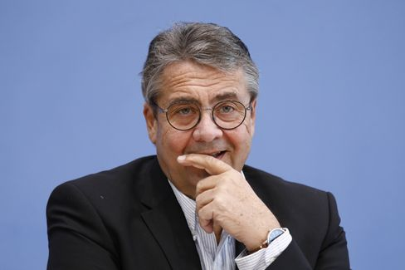

Ex-Außenminister Gabriel

Foto: M. Popow / imago images/Metodi Popow

An der deutschen Zurückhaltung entzündet sich jetzt Kritik. Der frühere SPD-Chef und Ex-Außenminister **Sigmar Gabriel** verlangt von der Bundesregierung eine klare Positionierung zur US-Wahl: "Wir sollten klarmachen, dass die Legitimität von Regierungen für uns davon abhängt, **dass sie die Grundprinzipien von Demokratie akzeptieren**, und das ist Mehrheit und Minderheit", sagte er dem SPIEGEL.

Die Bundesregierung dürfe sich durchaus öffentlich äußern. "Das muss man ja nicht mit Angriffen auf Donald Trump verbinden", sagte Gabriel, der mittlerweile Chef der Atlantikbrücke ist, "aber dass wir davon ausgehen, dass sich alle Demokratien an diese Prinzipien gebunden fühlen, **ist schon eine angemessene Bemerkung**."

* [US-Wahl: Sigmar Gabriel verlangt klare Positionierung der Bundesregierung](https://www.spiegel.de/politik/us-wahl-sigmar-gabriel-verlangt-klare-positionierung-der-bundesregierung-a-9a6063ef-0b34-47a1-8111-b7a6a484b18d)

**Christlich-Digitale Union**

Bei der Christenunion würden sie endlich gern ihren neuen Parteivorsitzenden wählen. Aber weil erstens das Land schon wieder **fest im Griff der Corona-Pandemie** ist und die CDU es zweitens mit der **Digitalisierung** bislang nicht so hatte, muss jetzt improvisiert werden. Schließlich braucht es auch bald einen Kanzlerkandidaten. Und wie bitteschön soll die CDU in Verhandlungen mit der CSU gehen, wenn sie noch nicht mal einen neuen Vorsitzenden hat?

Meine Kollegen Florian Gathmann und Veit Medick schreiben heute über die jüngste Idee der CDU: Die Delegierten sollen sich im Januar virtuell zum **digitalen Parteitag** treffen und den Parteichef sowie den Rest des Vorstands **online wählen**. Am Ende müssten dann alle Wahlergebnisse in einer **schriftlichen Schlussabstimmung** noch einmal bestätigt werden, also per Briefwahl.

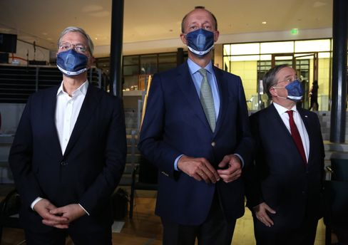

Kandidaten Röttgen, Merz. Laschet

Foto: Adam Berry / Getty Images

Nun aber die entscheidende Frage: **Wäre das rechtssicher?** Schließlich geht es ja hier nicht um, sagen wir, den FDP-Vorsitz. Sondern um eine Position, die den Inhaber ins Kanzleramt befördern könnte. Die Unionsfraktion hat beim Innenministerium um eine Einschätzung gebeten – und nach SPIEGEL-Informationen sitzt man dort bereits an der Sache. Wir drücken die Daumen.

Übrigens: **Die drei CDU-Vorsitzkandidaten haben heute volles Programm**. Friedrich Merz präsentiert per Zoomkonferenz (virtuell!) sein **Buch zum Wahlkampf**: "Neue Zeit. Neue Verantwortung". Vorgestellt wird es von Christian Lindner (pardon, FDP-Chef ist natürlich doch eine wichtige Position). Am Nachmittag begegnen sich dann Merz und Rivale Armin Laschet beim Kongress der Kommunalpolitischen Vereinigung von CDU und CSU (wieder virtuell!), dessen Motto es mit dem merzschen Buchtitel aufnehmen kann: "Strukturwandel gestalten."

Seinen Abschluss findet der CDU-Tag mit einer Vorstellungsrunde von **Merz, Laschet und Mitbewerber Norbert Röttgen bei der sächsischen Union** in Chemnitz - die Parteibasis darf Fragen stellen (natürlich: virtuell).

* [Digitaler Parteitag: CDU will Klarstellung vom Innenministerium für ihre Vorsitzendenwahl](https://www.spiegel.de/politik/deutschland/cdu-parteitag-mit-wahl-des-vorsitzenden-innenministerium-soll-rechtssicherheit-bestaetigen-a-c7ffdaa5-9152-4a00-b5b9-b3ef959c25c3)

**Gewinner des Tages…**

…ist **Mike Mohring**. Der nach dem Wahldebakel 2019 und den nicht weniger debakulösen Folgen als Thüringer CDU-Chef abgelöste 48-Jährige erhält **eine zweite politische Chance**.

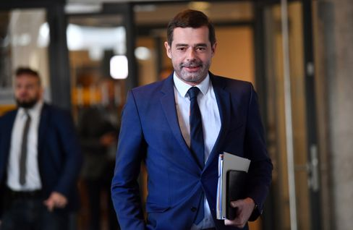

CDU-Politiker Mohring (im März)

Foto: Martin Schutt/ DPA

Seine CDU nominierte ihn als **Bundestagskandidaten** in einem der acht Thüringer Wahlkreise, der unter anderem Jena umfasst. Mohring schlug den bisherigen Bundestagsabgeordneten Johannes Selle mit 23 zu 15 Stimmen. Nach SPIEGEL-Informationen gibt es nun jedoch Überlegungen im Selle-Lager, die Wahl anzufechten.

Kommt mir irgendwie bekannt vor in diesen Tagen.

**Die jüngsten Meldungen aus der Nacht**

* **Mehr als 70 Tote durch Tropensturm "Eta":** Extrem viel Niederschlag hat Erdrutsche und Überschwemmungen in Guatemala, Nicaragua, Costa Rica und Panama ausgelöst. [Dutzende Menschen sind bereits gestorben, die Zahl der Opfer könnte weiter steigen](https://www.spiegel.de/panorama/gesellschaft/guatemala-nicaragua-costa-rica-und-panama-dutzende-tote-durch-tropensturm-eta-a-716dbe00-a2a2-408f-92f5-7dc7a9122e03)
* **Fingerabdruck-Pflicht auf Personalausweis kommt:** Zwei Fingerabdrücke, digitale Fotos, ein "X" auf dem Reisepass für Menschen, die sich keinem Geschlecht zuordnen: [Der Bundestag hat Änderungen für Personalausweise und Pässe beschlossen](https://www.spiegel.de/politik/deutschland/personalausweis-bundestag-beschliesst-aenderungen-fingerabdruck-pflicht-kommt-a-314b8525-51b0-4585-91e2-c45a5fe72bc6)
* **Verbarrikadiert im Ministerium:** Wegen eines Corona-Kontakts ging Annegret Kramp-Karrenbauer Anfang der Woche in Quarantäne. [Doch statt sich zu Hause isolieren, sitzt die Verteidigungsministerin in ihrem Ministerium. Darf sie das?](https://www.spiegel.de/politik/deutschland/verbarrikadiert-im-ministerium-a-1113e0c0-0e47-4ede-8e8b-4d2fe9c0b0a6)